財政部
「促參業務整合窗口主管研習會」報名表
出席者
單位:
職稱:
姓名:
飲食: 葷食 素食
聯絡窗口
單位:
職稱:
姓名:
電話:
Email:
其他問題:

敬請於113年7月10日(星期三)下午5時前完成線上填表：https://reurl.cc/Aj9nOe或填寫本報名表Email回傳本報名表淡江大學推廣教育處 陳思妤小姐：ellychen@clc.tku.edu.tw 。

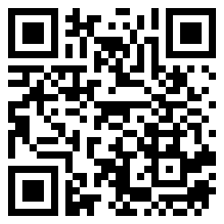
線上報名

